Wir sammeln für die Neuanlage einer Sportbewegungsfläche auf dem Gelände unserer Schule

Geldzuwendungen können auf folgendes Konto überweisen werden:
Verein der Freunde der Grundschule Büschdorf e.V.

IBAN: DE11 8005 3762 0388 0902 47
BIC-/SWIFT-Code: NOLADE21HAL
Saalesparkasse Halle

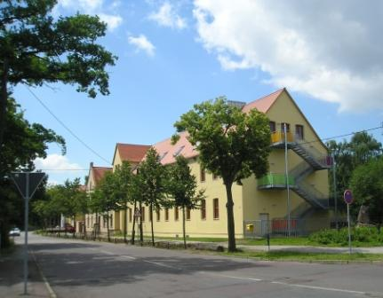

Wir sind wegen Förderung der Volks- und Berufsbildung sowie der Studentenhilfe durch Bescheinigung des Finanzamtes Halle-Süd, Steuernummer 110/142/00381, vom 08.11.2012 als gemeinnützig anerkannt und berechtigt, Zuwendungsbestätigungen auszustellen.

Wir sammeln für die Neuanlage einer Sportbewegungsfläche auf dem Gelände unserer Schule

Geldzuwendungen können auf folgendes Konto überweisen werden:
Verein der Freunde der Grundschule Büschdorf e.V.

IBAN: DE11 8005 3762 0388 0902 47
BIC-/SWIFT-Code: NOLADE21HAL
Saalesparkasse Halle

Wir sind wegen Förderung der Volks- und Berufsbildung sowie der Studentenhilfe durch Bescheinigung des Finanzamtes Halle-Süd, Steuernummer 110/142/00381, vom 08.11.2012 als gemeinnützig anerkannt und berechtigt, Zuwendungsbestätigungen auszustellen.

